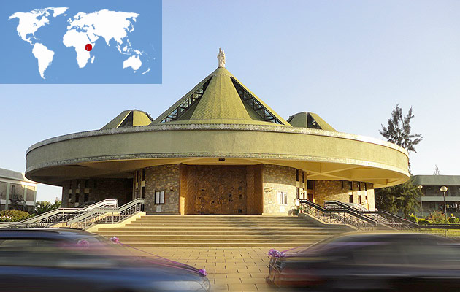

Sanktuarium Matki Bożej Wspomożenia Wiernych
Nairobi - Kenia

W regionie Upper Hill w stolicy Kenii - Nairobi, na terenie Misji Salezjańskiej Don Bosko w Afryce Wschodniej znajduje się sanktuarium poświęcone Maryi Wspomożenia Wiernych. Zbudowane zostało w 1995 r., zgodnie z prośbą ówczesnego arcybiskupa miejsca - kard. Maurizio Otungi. Obecnie sanktuarium pełni także funkcję parafii dla miejscowej ludności. Obok niego znajduje się Oratorium Księdza Bosko dla dzieci i młodzieży z tego regionu. 4 grudnia 2011 r. odbyła się tutaj narodowa uroczystość z okazji nawiedzenia relikwii św. Jana Bosko. Miało to miejsce w ramach obchodów dwusetnej rocznicy urodzin tego świętego i stupięćdziesiątej rocznicy powstania Zgromadzenia Salezjańskiego. Główna ceremonia odbyła się przy sanktuarium Wspomożenia Wiernych. Mszę św. celebrowali miejscowi biskupi oraz nuncjusz apostolski abp Alain Paul Lebeaupin oraz 20 kapłanów. Po zakończeniu celebry relikwie św. Jana Bosko nawiedziły Nowicjat salezjański w Mutuini. Ostatniego dnia peregrynacji relikwii św. Jana Bosko w Kenii zostały przeniesione do Inspektoratu Salezjańskiego w Upper Hill w Nairobi. Przez całą noc odbywały się modlitwy i śpiewy nad relikwiami św. Jana Bosko, w których uczestniczyła rzesza wiernych.

Oprac. AW

